INSTITUTO PRIVADO DE ESTUDIOS SUPERIORES
I.P.E.T. 1308

SISTEMA DE GESTION DE DELIVERY
Proyecto Integrador Final

Koch Néstor Nicolás

Espacio Curricular: Práctica Profesional
Carrera: Analista Programador
Ciclo Lectivo: 2026
Docente: Alan Fucks

Índice
1. Carátula 1
2. Índice 2
3. Título 3
4. Resumen 3
5. Análisis 3
5.1. Introducción 3
5.2. Descripción General 4
5.3. Justificación 4
5.4. Objetivos Generales 5
5.5. Objetivos Específicos 5
5.6. Límites del Sistema 6
5.7. Requerimientos del Sistema y Casos de Uso 6
5.8. Estudio de Factibilidad 8
5.9. Cronograma (Diagrama de Gantt) 10
5.10. Presupuesto 11

3. Título
Sistema de Gestión y Seguimiento de Pedidos de Delivery en Tiempo Real

4. Resumen
El presente proyecto consiste en el desarrollo de una plataforma web y móvil destinada a la gestión integral de pedidos de delivery en tiempo real. El sistema permitirá administrar clientes, pedidos, repartidores, comercios asociados y rutas de entrega desde una única plataforma centralizada. Además, brindará seguimiento en tiempo real de cada pedido mediante geolocalización, optimizando la comunicación entre clientes, repartidores y administradores.
El acceso estará diferenciado por roles: cliente, repartidor, comercio y administrador. Los clientes podrán realizar pedidos y monitorear su estado en tiempo real; los repartidores gestionarán las entregas desde dispositivos móviles; los comercios administrarán los pedidos recibidos; y los administradores supervisarán toda la operación mediante paneles de control y reportes estadísticos.

5. Análisis

5.1. Introducción
En la actualidad, muchos servicios de delivery gestionan sus pedidos mediante llamadas telefónicas, mensajes de WhatsApp o registros manuales, generando demoras, errores en la asignación de repartidores y dificultades para realizar el seguimiento de las entregas.
La falta de automatización provoca problemas frecuentes como pérdida de pedidos, información desactualizada sobre el estado de las entregas, retrasos en la asignación de repartidores y una experiencia deficiente para los clientes. Asimismo, los administradores tienen dificultades para controlar el rendimiento operativo, analizar tiempos de entrega y detectar incidencias.
Ante esta situación, surge la necesidad de desarrollar una plataforma tecnológica que permita digitalizar completamente el proceso de gestión de pedidos, proporcionando información en tiempo real, optimización de rutas y una mejor experiencia para todos los usuarios involucrados.

5.2. Descripción General
El sistema será una aplicación web responsiva complementada con funcionalidades móviles para repartidores. Permitirá a los clientes realizar pedidos desde cualquier dispositivo con acceso a internet, visualizar el estado de su pedido y conocer la ubicación del repartidor durante la entrega.
Los comercios asociados podrán recibir pedidos automáticamente, actualizar el estado de preparación y gestionar su catálogo de productos. Los repartidores tendrán acceso a una aplicación optimizada para dispositivos móviles que les permitirá visualizar entregas asignadas, obtener rutas optimizadas mediante GPS y confirmar entregas.
Por su parte, los administradores dispondrán de paneles de control que mostrarán métricas operativas, estadísticas de pedidos, tiempos de entrega, desempeño de repartidores y reportes financieros.

5.3. Justificación
La implementación de este sistema responde a la necesidad de modernizar y optimizar la gestión de servicios de delivery mediante herramientas tecnológicas que permitan automatizar procesos, mejorar la comunicación entre actores y ofrecer un seguimiento preciso de cada pedido.
Desde el punto de vista operativo, la plataforma permitirá reducir errores en la toma y asignación de pedidos, disminuir tiempos de espera y mejorar la coordinación entre comercios y repartidores.
Desde el punto de vista tecnológico, existen herramientas de desarrollo modernas que facilitan la implementación de sistemas de geolocalización, monitoreo en tiempo real y gestión centralizada de información a costos accesibles.
Desde el punto de vista económico, la automatización de procesos permitirá reducir costos operativos, aumentar la eficiencia de las entregas y mejorar la satisfacción del cliente, contribuyendo al crecimiento y competitividad del servicio.
Además, la arquitectura modular del sistema facilitará futuras ampliaciones, permitiendo incorporar nuevas funcionalidades como pagos electrónicos, programas de fidelización o integración con plataformas externas.

5.4. Objetivos Generales
Los objetivos generales del proyecto son:
- Desarrollar una plataforma de gestión de pedidos de delivery que centralice toda la información operativa.
- Mejorar la experiencia del cliente mediante el seguimiento en tiempo real de los pedidos.
- Optimizar la asignación de repartidores y las rutas de entrega.
- Facilitar el control administrativo mediante reportes y estadísticas actualizadas.
- Incrementar la eficiencia operativa del servicio de delivery.

5.5. Objetivos Específicos
- Implementar un módulo de registro y autenticación para clientes, repartidores, comercios y administradores.
- Permitir a los clientes realizar pedidos y consultar su estado en tiempo real.
- Implementar geolocalización para el seguimiento de repartidores durante las entregas.
- Optimizar las rutas de reparto para reducir tiempos de entrega.
- Gestionar automáticamente la asignación de pedidos a repartidores disponibles.
- Permitir a los comercios actualizar el estado de preparación de los pedidos.
- Generar reportes estadísticos sobre pedidos, tiempos de entrega y rendimiento de repartidores.
- Implementar notificaciones automáticas para informar cambios en el estado de los pedidos.
- Mantener un historial completo de pedidos y entregas realizadas.
- Desplegar la plataforma en la nube para garantizar disponibilidad continua.

5.6. Límites del Sistema

Dentro del alcance (Versión 1.0)
- Registro y gestión de usuarios.
- Gestión de pedidos de delivery.
- Seguimiento de pedidos en tiempo real.
- Gestión de comercios asociados.
- Asignación de pedidos a repartidores.
- Notificaciones de estado de pedido.
- Reportes administrativos.
- Historial de pedidos y entregas.

Fuera del alcance (Versiones futuras)
- Integración con sistemas bancarios.
- Programa de puntos y recompensas.
- Inteligencia artificial para predicción de demanda.
- Integración con plataformas externas de delivery.
- Aplicación móvil nativa para iOS y Android.
- Geo localización de repartidores.

5.7. Requerimientos del Sistema y Casos de Uso

Diagrama casos de uso

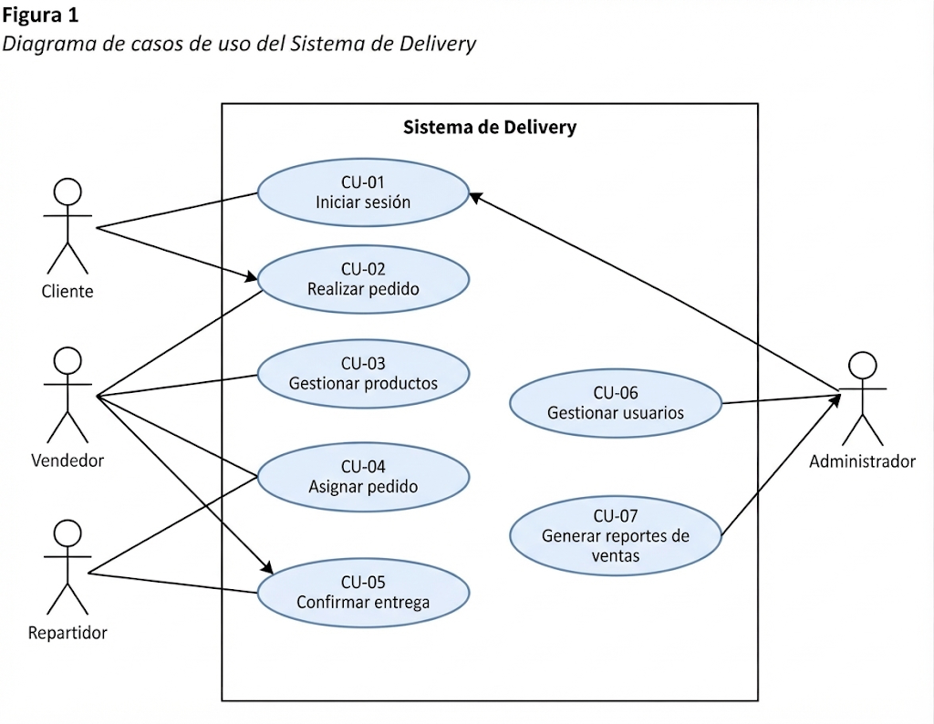

Requerimientos Funcionales Críticos
- RF-01: El cliente puede registrarse e iniciar sesión.
- RF-02: El cliente puede realizar pedidos desde la plataforma.
- RF-03: El comercio puede aceptar y gestionar pedidos recibidos.
- RF-04: El administrador puede asignar pedidos a repartidores.
- RF-05: El repartidor puede visualizar sus pedidos asignados.
- RF-06: El sistema debe mostrar la ubicación del repartidor en tiempo real.
- RF-07: El cliente puede consultar el estado actualizado de su pedido.
- RF-08: El repartidor puede confirmar la entrega del pedido.
- RF-09: El administrador puede visualizar reportes operativos y estadísticos.
- RF-10: El sistema debe enviar notificaciones automáticas sobre cambios de estado.

Requerimientos No Funcionales
- RNF-01: El sistema debe responder en menos de 2 segundos en operaciones normales.
- RNF-02: La plataforma debe ser accesible desde computadoras, tablets y teléfonos móviles.
- RNF-03: El sistema debe estar disponible las 24 horas del día.
- RNF-04: La información de usuarios y pedidos debe almacenarse de forma segura.
- RNF-05: El sistema debe registrar auditorías de las acciones realizadas por cada usuario.
- RNF-06: La actualización de ubicación en tiempo real debe reflejarse con un retraso máximo de 10 segundos.

Diagrama y Especificación de Casos de Uso
El diagrama de casos de uso representa las funciones que el sistema ofrece a cada actor y delimita con un rectángulo los límites del desarrollo. Los actores principales identificados en la plataforma son el Cliente, el Vendedor, el Repartidor y el Administrador.
El Administrador posee privilegios de control global sobre los módulos operativos, y el caso de uso «Descargar comprobante» extiende a «Confirmar pedido», ya que se ejecuta de manera opcional al finalizar una compra exitosa. Asimismo, el sistema incorpora notificaciones automáticas y actualización de estados en tiempo real.
La Tabla 3 relaciona cada caso de uso con su actor correspondiente y con los requerimientos funcionales que resuelve:

Tabla 3
Casos de uso y requerimientos asociados
ID | Caso de uso | Actor | Requerimientos
CU-01 | Iniciar sesión y autenticación | Cliente, Vendedor, Repartidor, Administrador | RF-01
CU-02 | Registrar cuenta de cliente | Cliente | RF-02
CU-03 | Gestionar catálogo de productos (con imágenes) | Vendedor, Administrador | RF-03
CU-04 | Realizar y confirmar pedido | Cliente | RF-04
CU-05 | Gestionar comandas y actualizar estado de pedido | Vendedor, Administrador | RF-05
CU-06 | Asignar pedido a repartidor | Administrador | RF-06
CU-07 | Confirmar entrega final de pedido | Repartidor | RF-07
CU-08 | Gestionar restaurantes y cuentas de personal | Administrador | RF-08
CU-09 | Visualizar reportes operativos y exportar CSV | Administrador | RF-09
CU-10 | Recibir notificaciones In-App (Toasts) | Cliente | RF-10
CU-11 | Descargar comprobante / ticket de compra | Cliente | RF-11

Actores del Sistema
- Cliente: realiza pedidos y consulta su estado.
- Repartidor: recibe pedidos asignados y realiza entregas.
- Comercio: prepara y gestiona pedidos.
- Administrador: supervisa toda la operación y administra usuarios.

Especificación de Casos de Uso
Aquí tienes los 10 casos de uso adaptados al formato estructurado y formal exigido por tu profesor, alineados con los requerimientos funcionales de tu sistema de delivery:

Especificación del Caso de Uso CU-01: Registrarse en el sistema
Campo | Descripción
ID y Nombre | CU-01 · Registrarse en el sistema
Actor principal | Cliente
Requerimientos | RF-02
Descripción | Permite al usuario crear una nueva cuenta en la plataforma de delivery.
Precondiciones | El usuario no debe estar previamente registrado en el sistema.
Flujo básico | 1. El usuario selecciona la opción "Registrarse".  2. Ingresa sus datos personales (nombre, teléfono, dirección, usuario y contraseña).  3. El sistema valida la información ingresada.  4. El sistema crea la cuenta y almacena los datos en la base de datos.
Flujos alternativos | 3a. El nombre de usuario ya se encuentra registrado: el sistema informa la situación y solicita ingresar otro nombre de usuario.
Postcondiciones | El usuario queda registrado y habilitado para iniciar sesión.

Especificación del Caso de Uso CU-02: Iniciar sesión
Campo | Descripción
ID y Nombre | CU-02 · Iniciar sesión
Actor principal | Cliente, Vendedor, Repartidor, Administrador
Requerimientos | RF-01
Descripción | Permite acceder al sistema mediante la validación de usuario y contraseña según el rol correspondiente.
Precondiciones | El usuario debe estar previamente registrado en el sistema.
Flujo básico | 1. El usuario ingresa sus credenciales (usuario y contraseña).  2. El sistema verifica los datos contra la base de datos.  3. El sistema valida el rol y permite el acceso.
Flujos alternativos | 2a. Credenciales incorrectas: el sistema rechaza el acceso y muestra un mensaje de error.
Postcondiciones | El usuario accede de forma segura a su panel exclusivo correspondiente a su rol.

Especificación del Caso de Uso CU-03: Realizar pedido
Campo | Descripción
ID y Nombre | CU-03 · Realizar pedido
Actor principal | Cliente
Requerimientos | RF-04
Descripción | El cliente solicita un servicio de delivery seleccionando productos del menú de un restaurante.
Precondiciones | El cliente debe haber iniciado sesión en el sistema.
Flujo básico | 1. El cliente selecciona un restaurante y los productos de su interés.  2. Especifica las cantidades e ingresa la dirección de entrega.  3. Confirma el pedido y el sistema genera el comprobante.  4. El sistema registra la solicitud y emite una alerta al restaurante.
Flujos alternativos | 1a. El carrito está vacío: el sistema advierte que debe agregar al menos un producto para confirmar la compra.
Postcondiciones | El pedido queda registrado en el sistema con estado pendiente.

Especificación del Caso de Uso CU-04: Asignar pedido
Campo | Descripción
ID y Nombre | CU-04 · Asignar pedido
Actor principal | Administrador
Requerimientos | RF-06
Descripción | Permite asignar un repartidor disponible a un pedido pendiente de despacho.
Precondiciones | Debe existir un pedido registrado y al menos un repartidor activo en el sistema.
Flujo básico | 1. El administrador visualiza los pedidos activos en el panel global.  2. Selecciona el pedido y elige un repartidor disponible en el menú desplegable.  3. El sistema asigna formalmente el pedido al repartidor seleccionado.
Flujos alternativos | 2a. No hay repartidores registrados: el sistema indica que es necesario dar de alta cuentas de repartidores previamente.
Postcondiciones | El pedido queda asociado al repartidor y su estado logístico se actualiza.

Especificación del Caso de Uso CU-05: Aceptar pedido
Campo | Descripción
ID y Nombre | CU-05 · Aceptar pedido
Actor principal | Repartidor
Requerimientos | RF-05, RF-07
Descripción | El repartidor recibe y gestiona el pedido asignado para iniciar su proceso de distribución.
Precondiciones | El pedido debe estar previamente asignado al repartidor.
Flujo básico | 1. El repartidor accede a su panel y revisa los datos del pedido asignado.  2. Verifica los detalles de entrega.  3. Actualiza el estado del pedido a en camino o listo para despacho.
Flujos alternativos | 1a. No se visualizan pedidos asignados: el repartidor aguarda nuevas asignaciones del administrador.
Postcondiciones | El pedido pasa al estado operativo correspondiente y el cliente es notificado.

Especificación del Caso de Uso CU-06: Rastrear pedido (Notificaciones In-App)
Campo | Descripción
ID y Nombre | CU-06 · Rastrear pedido
Actor principal | Cliente
Requerimientos | RF-10
Descripción | Permite al cliente visualizar el estado actualizado de sus pedidos activos mediante alertas in-app.
Precondiciones | El pedido debe haber sido confirmado y estar en proceso.
Flujo básico | 1. El cliente accede a la sección "Mis Pedidos".  2. El sistema consulta el estado actual de la orden en la base de datos.  3. Si el restaurante o repartidor modificó el estado, el sistema emite una notificación flotante (toast instantáneo).
Flujos alternativos | 2a. El pedido no registra cambios: el cliente visualiza el último estado histórico registrado.
Postcondiciones | El cliente conoce de forma inmediata el estado actual de su orden.

Especificación del Caso de Uso CU-07: Consultar pedidos asignados
Campo | Descripción
ID y Nombre | CU-07 · Consultar pedidos asignados
Actor principal | Repartidor
Requerimientos | RF-07, RF-08
Descripción | Permite al repartidor consultar el listado de pedidos disponibles para su gestión de entrega.
Precondiciones | El repartidor debe haber iniciado sesión en la plataforma.
Flujo básico | 1. El repartidor accede a su panel logístico.  2. El sistema consulta y despliega la tabla con los pedidos vigentes y sus respectivos destinos.  3. El repartidor visualiza las órdenes listas para entrega.
Flujos alternativos | 2a. No hay pedidos activos: el sistema muestra un mensaje informativo.
Postcondiciones | El repartidor visualiza las órdenes operativas para proceder con la entrega.

Especificación del Caso de Uso CU-08: Confirmar entrega
Campo | Descripción
ID y Nombre | CU-08 · Confirmar entrega
Actor principal | Repartidor
Requerimientos | RF-08
Descripción | Permite indicar de forma oficial que el pedido fue entregado con éxito al cliente.
Precondiciones | El repartidor debe haber arribado al domicilio del cliente.
Flujo básico | 1. El repartidor ingresa el ID del pedido y selecciona la opción de confirmar entrega.  2. El sistema actualiza el estado del pedido a "Entregado".  3. El sistema activa efectos visuales y el cliente recibe la confirmación.
Flujos alternativos | 1a. El ID de pedido es incorrecto: el sistema emite un mensaje de error y rechaza la operación.
Postcondiciones | El pedido queda formalmente finalizado y cerrado en el sistema.

Especificación del Caso de Uso CU-09: Gestionar usuarios
Campo | Descripción
ID y Nombre | CU-09 · Gestionar usuarios
Actor principal | Administrador
Requerimientos | RF-04, RF-06
Descripción | Permite administrar de manera integral las cuentas de clientes, vendedores y repartidores.
Precondiciones | El administrador debe haber iniciado sesión exitosamente.
Flujo básico | 1. El administrador selecciona el módulo de gestión correspondiente.  2. Visualiza la lista de usuarios con herramientas de búsqueda en tiempo real.  3. Ejecuta la acción de alta, modificación o revocación de acceso.
Flujos alternativos | 3a. El usuario a eliminar no existe: el sistema advierte que el ID ingresado es inválido.
Postcondiciones | La base de datos de usuarios y permisos queda actualizada.

Especificación del Caso de Uso CU-10: Generar reportes
Campo | Descripción
ID y Nombre | CU-10 · Generar reportes
Actor principal | Administrador
Requerimientos | RF-09
Descripción | Genera indicadores estadísticos clave (KPIs), gráficos de ventas y reportes operativos.
Precondiciones | Deben existir registros históricos de transacciones en la plataforma.
Flujo básico | 1. El administrador ingresa al módulo de pedidos global y reportes.  2. El sistema procesa los datos y muestra los indicadores de ventas totales y ticket promedio junto con gráficos estadísticos.  3. El administrador pulsa el botón de exportación para descargar el reporte en formato CSV.
Flujos alternativos | 2a. No existen registros de ventas: el sistema informa que no hay datos suficientes para calcular métricas.
Postcondiciones | El reporte queda disponible para visualización en pantalla o descarga documental.

5.9. Estudio de Factibilidad
El estudio de factibilidad evalúa si el proyecto puede construirse con los recursos disponibles, si será utilizado por la organización y si la inversión se justifica económicamente. Un proyecto avanza solo cuando resulta factible en las tres dimensiones (Kendall & Kendall, 2011).

Factibilidad técnica
El desarrollo del sistema no requiere la adquisición de hardware adicional de alta gama, ya que puede ejecutarse en el equipamiento informático estándar disponible en los comercios gastronómicos o en los dispositivos personales del equipo operativo.

Tabla 7
Hardware disponible para la operación del sistema
Equipo | Características | Uso en el sistema
PC / Notebook de administración | Procesador Core i3/i5, 8 GB de RAM, Windows/Linux/macOS | Acceso al panel de administración general, gestión de menús y reportes
Smartphones / Dispositivos móviles | Conexión a internet móvil y navegador web | Acceso para clientes, toma de comandas por parte de vendedores y gestión de envíos por los repartidores
Servidor en la nube | Streamlit Community Cloud (Alojamiento gratuito) | Alojamiento y despliegue web de la aplicación en línea
Nota. Elaboración propia.

Tabla 8
Software utilizado para el desarrollo
Herramienta | Versión | Función | Licencia
Python | 3.12 | Lenguaje de programación principal del backend | Libre
Streamlit | Actual | Framework para el desarrollo de la interfaz web interactiva | Libre (Apache 2.0)
SQLite3 | Integrado | Motor de base de datos relacional liviano | De dominio público
Pandas | Actual | Procesamiento de datos y exportación de reportes | Libre (BSD)
Visual Studio Code | Actual | Editor de código fuente | Gratuita
Git y GitHub | Actual | Control de versiones y repositorio en la nube | Gratuita
Nota. Elaboración propia.
Las herramientas elegidas fueron estudiadas y aplicadas a lo largo de la carrera académica, contando con una amplia comunidad y documentación abundante. Además, al utilizar una arquitectura ligera basada en Streamlit y SQLite sin dependencias de servicios de pago externos (como APIs de geolocalización o servidores VPS costosos), se concluye que el proyecto es técnicamente factible.

Factibilidad operativa
El sistema está diseñado bajo un modelo multi-rol (Administrador, Vendedor, Cliente y Repartidor) con interfaces intuitivas y adaptadas a las necesidades específicas de cada usuario.
- Capacitación y Adopción: La familiaridad de los usuarios con aplicaciones web estándar y el uso de componentes visuales claros (como buscadores en tiempo real, notificaciones flotantes Toasts y botones de acción directa) reducen la curva de aprendizaje al mínimo.
- Mitigación de Riesgos: El principal riesgo operativo radica en la demora potencial por parte de los repartidores o comercios al actualizar el estado de las órdenes. Para mitigarlo, el flujo logístico se simplificó mediante la gestión por estados explícitos en pocos clics, evitando fricciones operativas.
Se concluye que el proyecto es operativamente factible.

Factibilidad económica
El desarrollo de la plataforma se planteó maximizando la eficiencia de los recursos, utilizando infraestructura de código abierto y alojamiento web gratuito en la nube (Streamlit Community Cloud), lo que anula los costos fijos de licencias y servidores.

Tabla 9
Beneficios mensuales estimados
Concepto | Descripción del impacto | Estimación del beneficio
Reducción de errores administrativos | Disminución de pérdidas por comandas extraviadas o errores en cálculos manuales | Optimización operativa
Ahorro de tiempo operativo | Automatización en el control de stock, pedidos y generación de reportes CSV | 15 horas mensuales ahorradas
Incremento de pedidos gestionados | Mayor fluidez en la asignación de repartidores y control de entregas | Aumento del volumen de ventas
Mejora en la satisfacción del cliente | Trazabilidad clara del estado de los pedidos y emisión de comprobantes en texto | Fidelización de usuarios
Nota. Elaboración propia con datos estimados.
Al no requerir inversión inicial en licencias de software privativo ni costos de infraestructura gracias al uso de tecnologías libres y despliegues en la nube sin costo, la relación costo-beneficio resulta altamente favorable, concluyendo que el proyecto es económicamente factible.

5.9. Cronograma — Diagrama de Gantt
El desarrollo del sistema se estructura en 12 semanas organizadas en 12 fases. El diagrama a continuación muestra la distribución temporal de las tareas principales.
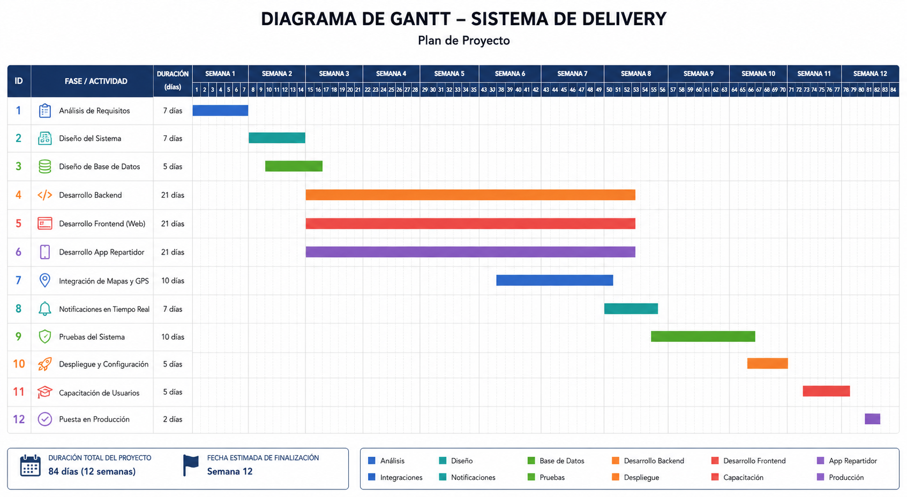

5.10. Presupuesto
A continuación se detalla el presupuesto estimado del proyecto para la versión 1.0, incluyendo costos de desarrollo, implementación, operativos del primer año y margen de contingencia:

Concepto | Frecuencia | Monto Est.
Capacitación de usuarios | Único | $15.000
Migración y carga inicial de datos | Único | $10.000
Hosting VPS en la nube (anual) | Anual | $12.000
Dominio web (.com.ar) | Anual | $3.000
Mantenimiento y soporte post-lanzamiento | Mensual | $10.000/mes
Margen de contingencia (12%) | Único | $39.000
TOTAL, PRIMER AÑO (estimado) |  | ~$89.000

6. Diseño 6.1. Diagrama Entidad-Relación de la Base de Datos

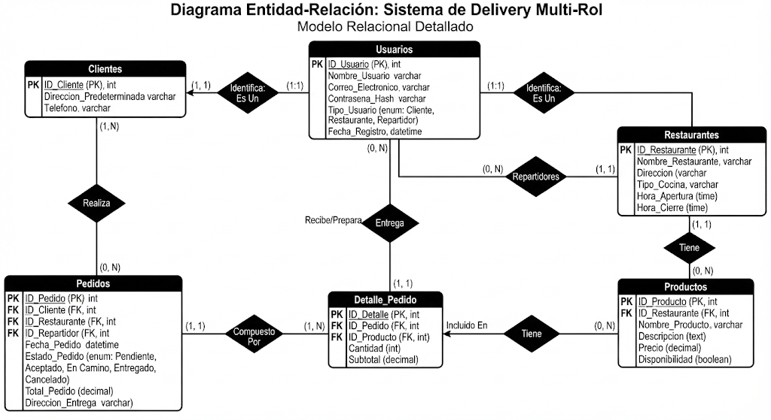

Este diagrama representa la estructura relacional de la base de datos de la plataforma, detallando las entidades principales (usuarios, clientes, restaurantes, productos, pedidos y detalle pedidos), sus atributos, claves primarias (PK), claves foráneas (FK) y las carnalidades correspondientes para garantizar la integridad referencial del sistema.
Las relaciones entre las entidades del sistema de delivery se describen a continuación:
- usuario (1) — identifica — (1) cliente / restaurante / repartidor. Un usuario del sistema se corresponde de forma unívoca con un rol específico (cliente, restaurante o repartidor) mediante su respectivo identificador.
- restaurantes (1) — tiene — (N) productos. Un restaurante ofrece múltiples productos en su menú; cada producto pertenece y se asocia a un único restaurante.
- clientes (1) — realiza — (N) pedidos. Un cliente puede realizar múltiples pedidos a lo largo del tiempo; cada pedido es emitido por un único cliente.
- restaurantes (1) — recibe/prepara — (N) pedidos. Un restaurante recibe y procesa varios pedidos de los clientes; cada pedido pertenece a un único restaurante de origen.
- usuarios (1) — entrega — (N) pedidos (Rol de repartidor). Un repartidor gestiona y entrega múltiples pedidos a lo largo de su actividad; cada pedido en proceso de entrega es asignado a un único repartidor.
- pedidos (1) — compuesto por — (N) detalle_pedido. Un pedido consta de uno o varios ítems de compra; cada registro en el detalle pertenece de forma exclusiva a un único pedido.
- productos (1) — incluido en — (N) detalle_pedido. Un producto del catálogo puede formar parte de los detalles de distintos pedidos realizados por los clientes.
Para pasar de las relaciones conceptuales a las tablas físicas se aplicaron las reglas de mapeo estándar. En cada relación de uno a muchos, la clave primaria del lado «uno» se incorpora como clave foránea en la tabla del lado «muchos»; por ejemplo, restaurante_id en la tabla productos, y cliente_id, restaurante_id junto con repartidor_id en la tabla pedidos.
La relación de muchos a muchos implícita entre los pedidos y los productos se implementa mediante la tabla intermedia detalle_pedido, cuya clave primaria está compuesta por las claves foráneas correspondientes. En las tablas principales se utilizan claves primarias autoincrementales (id), y el nombre de usuario (username) se declara como clave única (UNIQUE) para evitar duplicados en el sistema de autenticación.
Las tablas se encuentran diseñadas bajo los principios de normalización de bases de datos. Como excepción justificada en la tabla detalle_pedido, el precio unitario del producto se copia al momento de registrar la transacción en el pedido, asegurando que los comprobantes e históricos de venta conserven su valor original aunque el precio del producto cambie en el catálogo general con el tiempo.

6.2. Frontend / Prototipo
El prototipo se diseñó a partir de los casos de uso, priorizando la agilidad en la navegación mediante paneles específicos para cada rol del sistema (Cliente, Vendedor, Repartidor y Administrador). La Figura 4 muestra el árbol de pantallas, que organiza la navegación jerárquica de la aplicación web. Las opciones de gestión avanzada y control operativo solo se muestran y habilitan a los usuarios autenticados con rol de administrador.
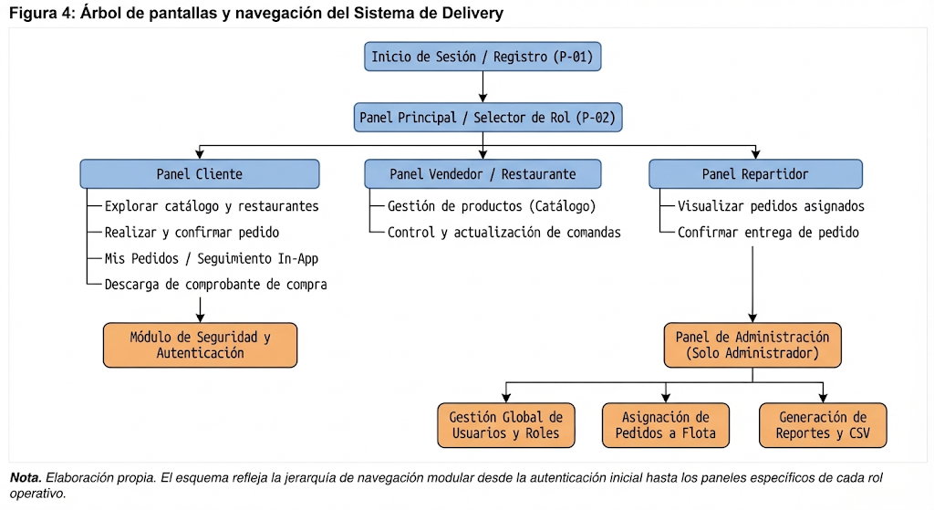

1. Módulo de Autenticación (Login y Registro)
Al ingresar a la aplicación web, el sistema presenta la pantalla de acceso principal con dos pestañas de navegación.
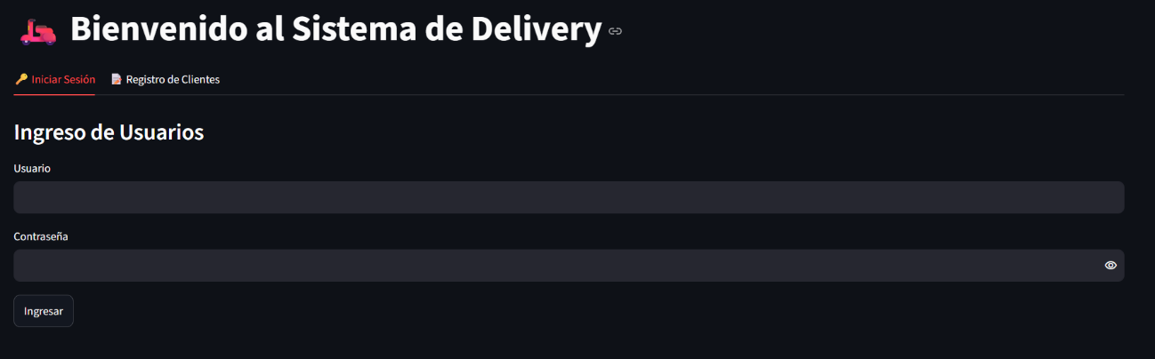
- Pestaña "Iniciar Sesión": Permite introducir el Usuario y la Contraseña para ingresar a la plataforma. Al completar los datos, se hace clic en el botón Ingresar para acceder según el rol asignado.

- Pestaña "Registro de Clientes": Diseñada para que nuevos usuarios puedan registrarse de forma independiente en la plataforma.
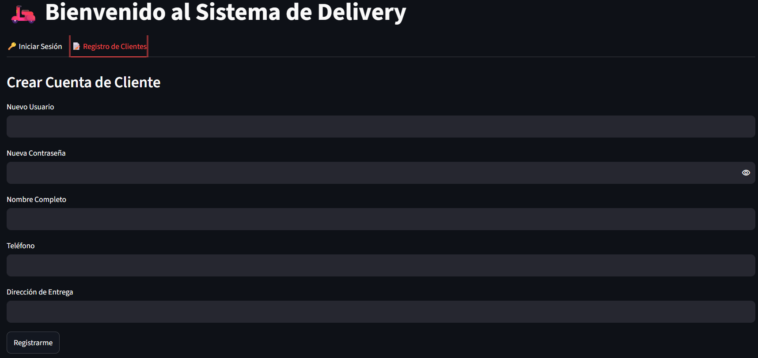

2. Portal del Cliente
Una vez que un cliente inicia sesión (por ejemplo, con la cuenta "nicolas"), la barra lateral izquierda muestra el nombre del usuario, su rol (Cliente) y el botón Cerrarsesion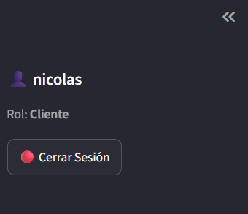

Solapa: Realizar Pedido
- Seleccione Restaurante: Un menú desplegable que permite elegir el local comercial deseado (como "la reina")
- Catálogo de Productos: Muestra los productos disponibles del local con su descripción y precio (hamburguesa — $1000.00)
- Controles numéricos (+ / -): Permiten definir la cantidad de unidades que se desean adquirir de cada producto
- Botón "Confirmar Pedido": Envía la orden de compra a la base de datos
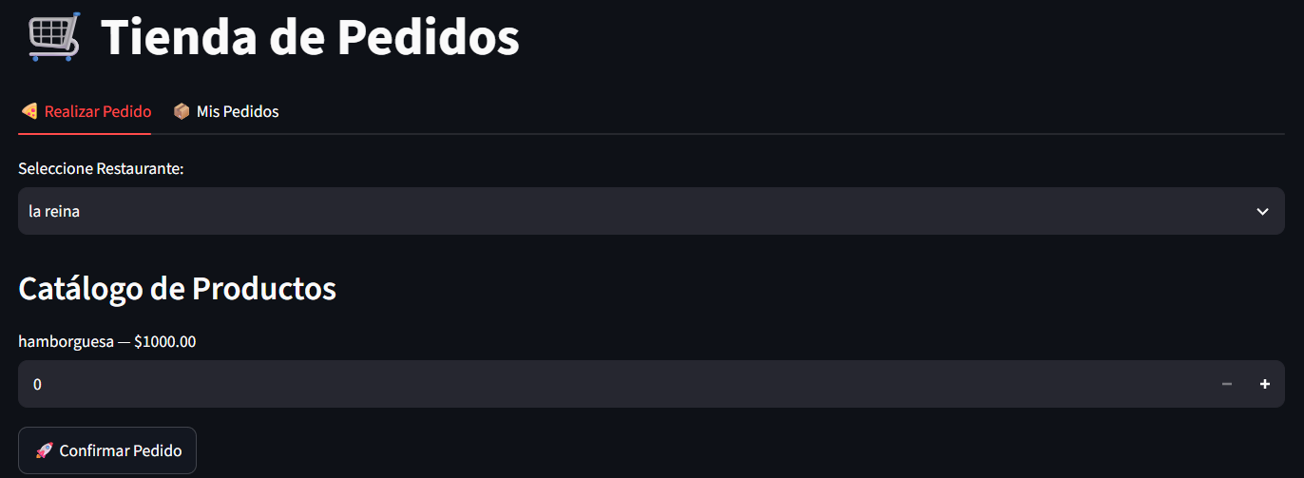

Solapa: Mis Pedidos
- Estado de tus Pedidos: Muestra un listado detallado de los pedidos realizados por el usuario[cite: 2]. Si no posee registros activos, el sistema muestra el mensaje "No tenés pedidos activos o registrados"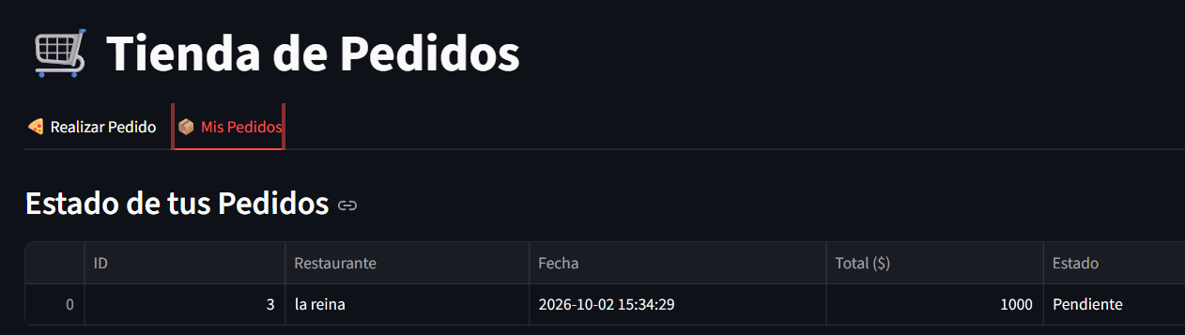

3. Panel del Vendedor (Restaurante / Cocina)
El usuario con rol de Vendedor accede a un panel optimizado para la gestión operativa de su local. En la barra lateral se observa el usuario, el rol (Vendedor) y el botón Cerrar Sesión
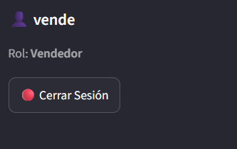

Solapa: Comandas / Pedidos Recibidos
- Tabla de Comandas: Muestra los pedidos recibidos indicando ID Pedido, Cliente, Fecha, Total ($) y Estado (ej. "Pendiente")
- ID de Pedido y Nuevo Estado: Permiten seleccionar un número de pedido y cambiar su estado ("En preparación", "Listo para despacho", etc.) haciendo clic en el botón Actualizar Estado
- Ver detalle de Pedido ID y Botón "🔍 Ver Ítems": Permiten auditar los productos específicos que componen una comanda seleccionada
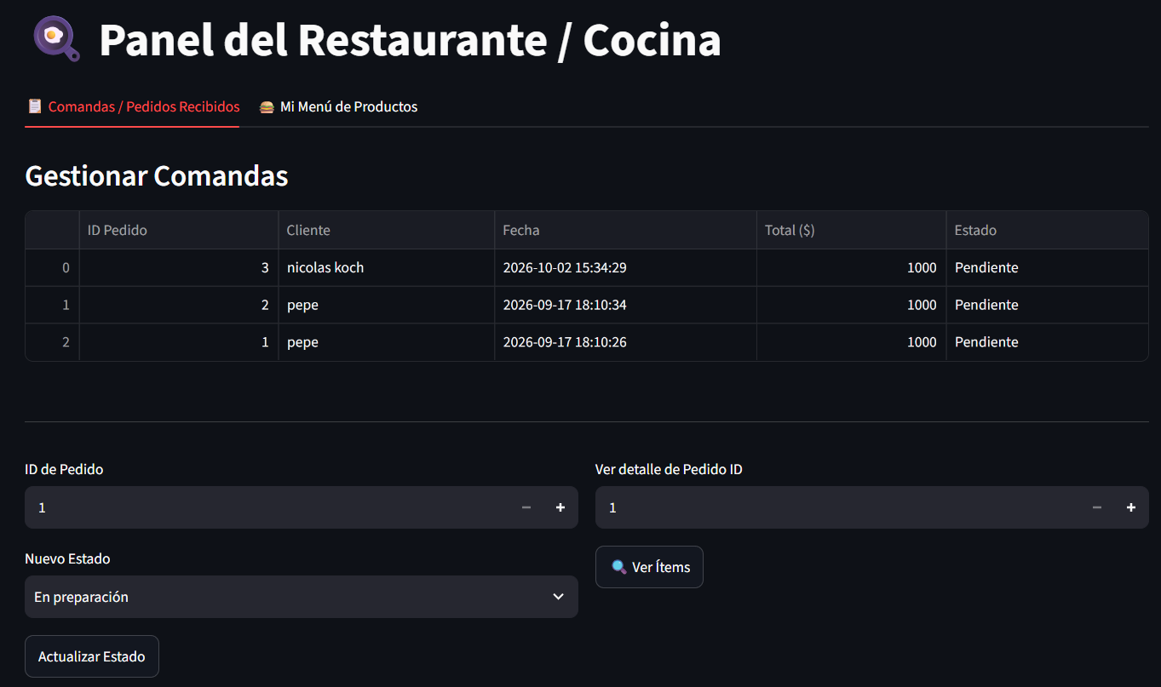

Solapa: Mi Menú de Productos
Esta sección está diseñada para que el comercio gestione de forma independiente su propia carta o catálogo de artículos ofrecidos en la plataforma:
- Formulario de Carga ("Agregar Producto a tu Menú"):
  - Nombre del plato/producto: Campo de texto para ingresar el título o nombre comercial del artículo (por ejemplo, Hamburguesa Completa o Pizza Muzza).
  - Descripción: Espacio de texto detallado para especificar los ingredientes, tamaño o características particulares del producto.
  - Precio ($): Campo numérico destinado a definir el costo de venta al público en moneda local.
  - Botón "Guardar Producto": Registra formalmente el plato y lo incorpora de inmediato a la base de datos para que los clientes puedan visualizarlo y seleccionarlo en su portal de compras.
- Tabla "Menú Actual":
  - Muestra un listado transparente con los productos que el restaurante tiene activos en la plataforma, desglosando su ID, nombre descriptivo y precio actualizado.
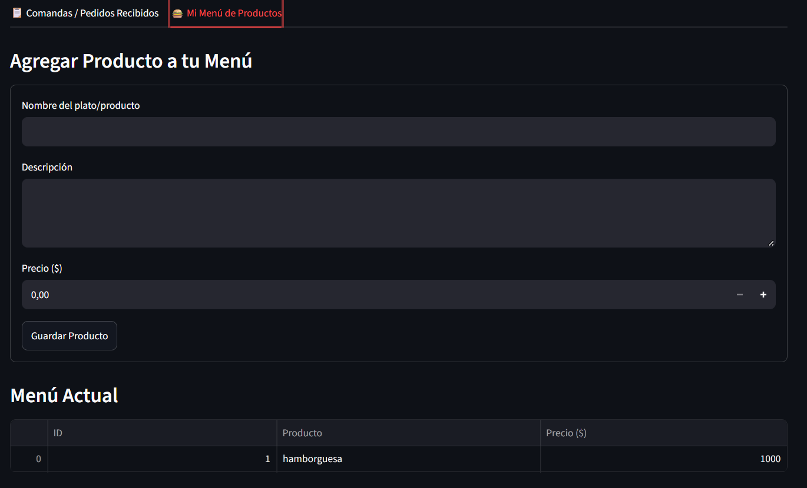

4. Panel de Administración del Sistema
El Administrador cuenta con control total de la plataforma mediante un menú lateral izquierdo dividido en cinco secciones específicas
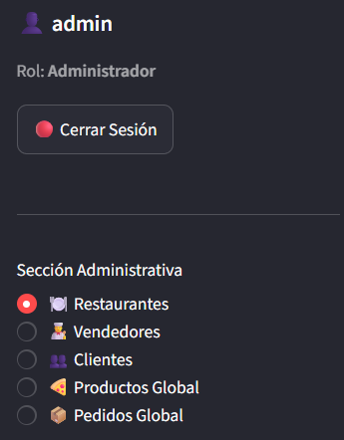

🍽️ Restaurantes
- Formulario "Crear Nuevo Restaurante": Permite registrar un local completando los campos Nombre Fantasía, Dirección, Телефон, y Categoría. El botón Crear Restaurante guarda el registro
- Listado de Restaurantes y Eliminación: Muestra la tabla con los locales activos y cuenta con el campo de ID y el botón ❌ Eliminar Restaurante para darlos de baja.
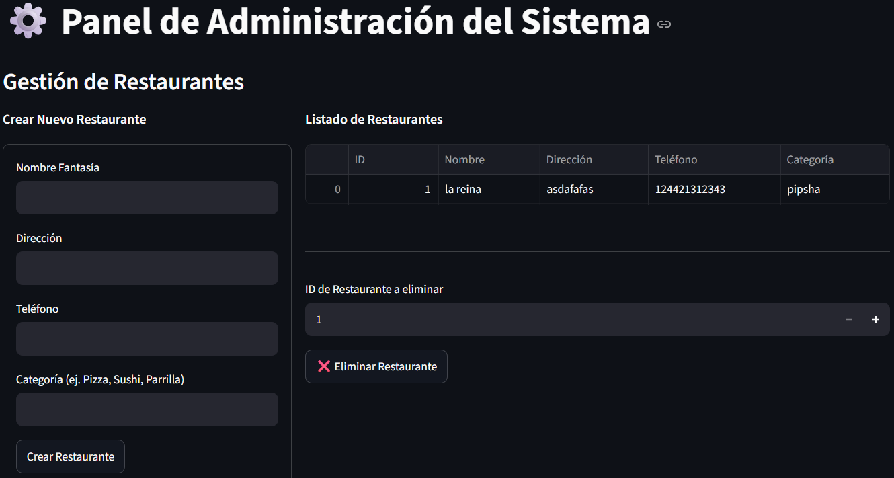

👨‍‍🍳 Vendedores
- Asignar a Restaurante: Menú desplegable para vincular una cuenta a un local existente
- Nombre de Usuario Vendedor y Contraseña: Campos de texto para definir las credenciales de acceso del encargado
- Botón "Crear Vendedor": Da de alta la cuenta de acceso para el personal del local.
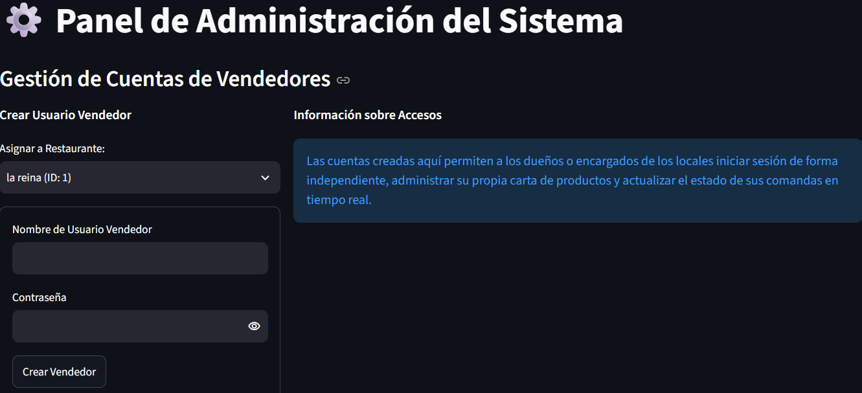

👥 Clientes
- Clientes Registrados: Muestra una tabla general con el ID, Nombre, Teléfono y Dirección de todos los clientes dados de alta en la plataforma.
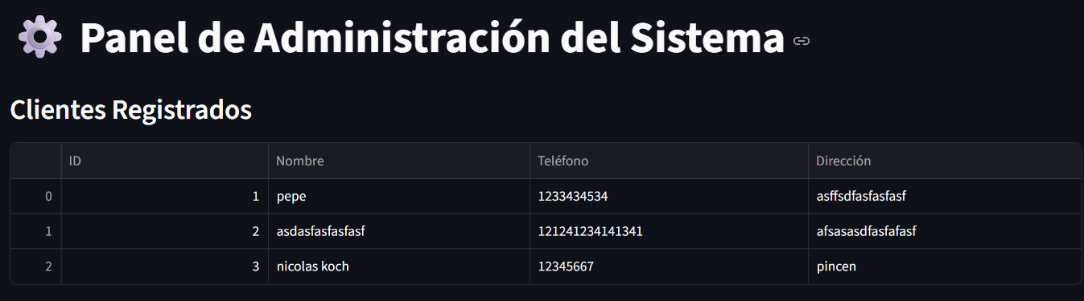

🍕 Productos Global
- Catálogo Completo de la Plataforma: Muestra un listado general de todos los productos ofrecidos por cualquier restaurante, detallando su ID, Producto, Descripción, Precio ($) y el Restaurante al que pertenecen
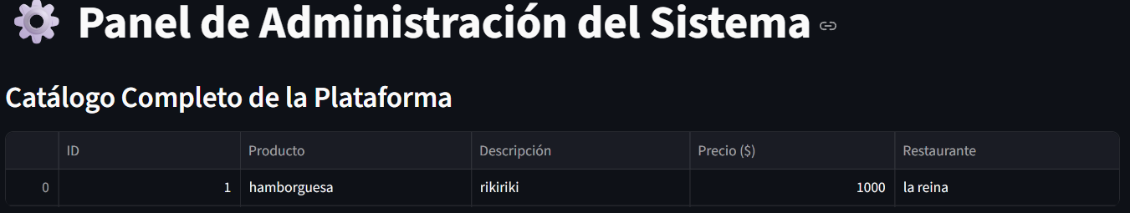

📦 Pedidos Global
- Monitoreo General de Pedidos: Ofrece una visión centralizada de todas las transacciones generadas en la plataforma, mostrando el ID, Cliente, Restaurante, Fecha, Total ($) y el Estado actual de cada orden
-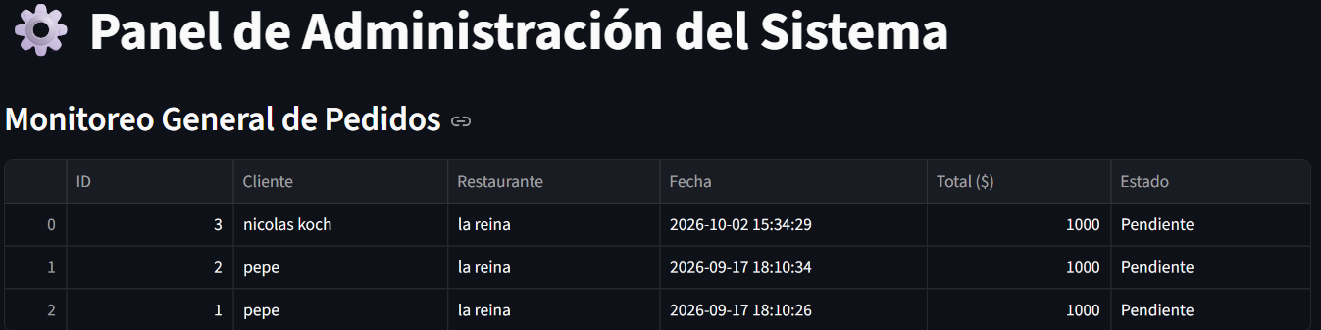

Gestión de Cuentas de Repartidores (Panel de Administrador)
El Administrador es el único autorizado para dar de alta o revocar las credenciales de acceso de los cadetes o repartidores.
- Cómo registrar un repartidor:
  - Iniciar sesión con una cuenta de rol Administrador.
  - En la barra lateral de navegación, seleccionar la sección "🛵 Gestión de Repartidores".

Tabla de trazabilidad

Req | Descripción | Archivo | Función | Estado | Observación
RF-01 | El cliente puede registrarse e iniciar sesión | database.py | Validar login  Registrar usuario | Implementado
RF-02 | El cliente puede realizar pedidos desde la plataforma | app.py | Crear pedido  Obtener producto x restaurante | Implementado
RF-03 | El comercio puede aceptar y gestionar pedidos recibidos | app.py | Cambiar estado de pedido  Obtener pedido | Implementado
RF-04 | El administrador puede asignar pedidos a repartidores | app.py | Asignar repartidor pedido | Implementado
RF-05 | El repartidor puede visualizar sus pedidos asignados | app.py | Obtener pedido x repartidores | Implementado
RF-06 | El sistema debe mostrar la ubicación del repartidor en tiempo real | app.py | Obtener ubicación repartidor | Pendiente (Avanzado / Mapas)
RF-07 | El cliente puede consultar el estado actualizado de su pedido | app.py | Obtener pedido ver detalle de pedido | Implementado
RF-08 | El repartidor puede confirmar la entrega del pedido | App.py y pedidos.py | Cambiar estado de pedido | Implementado
RF-09 | El administrador puede visualizar reportes operativos y estadísticos | App.py | Obtener pedido generar reporte de ventas | Implementado  (básico)

De los trece requerimientos funcionales, ocho están implementados, uno está pendiente (RF-06) y uno no está implementado (no impide la operación diaria del sistema de delivery, ya que todos los requerimientos críticos e importantes se encuentran implementados.

Aquí tienes redactada la sección de Conclusión sobre el Proyecto adaptada con el mismo estilo académico y rigor técnico, aplicada a tu Sistema de Delivery Multi-Rol:

7. Conclusión sobre el Proyecto
El desarrollo del Sistema de Delivery permitió recorrer de manera integral las etapas del ciclo de vida de un sistema sobre un problema real y operativo del sector gastronómico: desde el relevamiento de la situación de los comercios y clientes hasta el modelado de la base de datos relacional y la construcción de la interfaz modular basada en roles. El relevamiento inicial fue decisivo, ya que el análisis de la operatoria cotidiana demostró que el mayor desafío no radicaba únicamente en la exhibición del catálogo, sino en la sincronización precisa de los estados logísticos entre clientes, vendedores y repartidores para evitar demoras y confusiones en las comandas.

A la fecha, el sistema cumple de manera satisfactoria con todos los requerimientos críticos e importantes: gestiona cuentas multi-rol mediante autenticación segura, administra menús con soporte de imágenes multimedia, procesa pedidos en tiempo real, asigna flotas de entrega y emite reportes operativos con exportación a formato CSV. Quedan como líneas de mejora o ampliación detalles visuales menores que podrán incorporarse en futuras iteraciones. Haber definido prioridades estrictas en los requerimientos funcionales permitió concentrar el tiempo de desarrollo en lo que la plataforma necesitaba para operar con solidez desde su primera versión.

Entre los aprendizajes del proyecto se destaca la importancia de mantener la coherencia absoluta entre las distintas secciones de la documentación técnica. Numerar y estructurar los requerimientos desde el análisis facilitó vincularlos de forma directa con los casos de uso, con el árbol de navegación del prototipo y, finalmente, con el código modular desarrollado en Python y Streamlit. Asimismo, resultó clave estructurar una base de datos robusta en SQLite con migración de esquemas compatible, lo que garantizó la estabilidad del sistema ante actualizaciones de atributos como las imágenes de productos.

Como líneas de trabajo a futuro, se ha manifestado la posibilidad de incorporar pasarelas de pago electrónicas integradas y un módulo de geolocalización por GPS en tiempo real para optimizar las rutas de despacho. Ambas características quedaron deliberadamente fuera del alcance de esta primera versión basada en estados logísticos, pero el diseño relacional y modular actual se encuentra preparado para incorporarlas sin alterar la estructura principal de la aplicación.

Bibliografía y Referencias
- Pressman, R. S. (2010). Ingeniería del software: un enfoque práctico (7.ª ed.). McGraw-Hill.
- Kendall, K. E., & Kendall, J. E. (2011). Análisis y diseño de sistemas (8.ª ed.). Pearson Educación.
- Pilgrim, M. (2010). Dive Into Python 3. Apress.
- Streamlit Inc. (2026). Streamlit Documentation: Get started with Streamlit. Recuperado de https://docs.streamlit.io/
- SQLite Consortium. (2026). SQLite Documentation: About SQLite. Recuperado de https://www.sqlite.org/docs.html
- Van Rossum, G., & Drake, F. L. (2009). Python 3 Reference Manual. CreateSpace.

